表 A.0.3
监理通知
工程名称:隆化步古沟镇20MW光伏电站项目 编号：A.0.3-DQ-01
致： 中康建设管理股份有限公司：（施工项目经理部）
事由：整改项:
内容： 1#、2#箱变、逆变已经验收，3#到13#接地扁铁搭接面积不够，焊接面积也达不到标准，要求尽快落实电气负责人及电焊人员配合我们监理复查，对搭接面积和焊接面积不够的必须整改。
附照片：
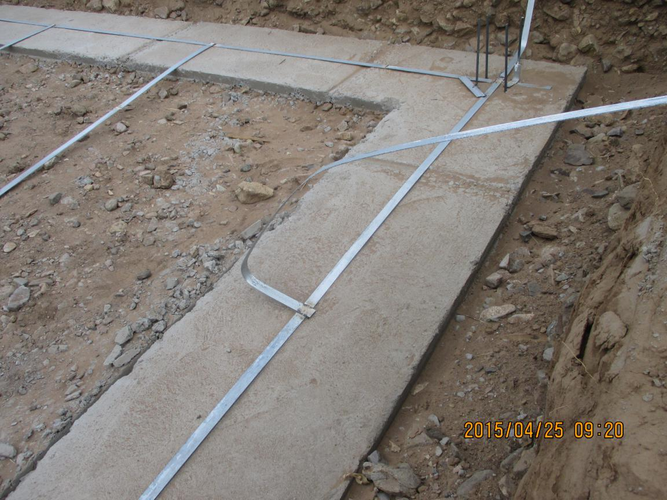

项目监理结构（盖章）
总/专业监理工程师（签字）：
年 月 日

填报说明：本表一式三份，项目监理机构、建设单位、施工单位各一份。

